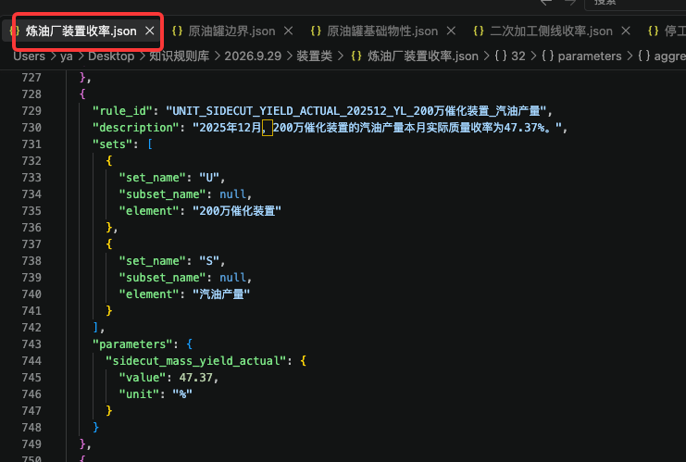
类别 | Word 原定数量 | 当前提供的条目数
原油类 | 50 | 136
装置类 | 550 | 303
罐区类 | 50 | 278
调合类 | 150 | 34
产品类 | 100 | 未见单独提取文件
停工调度规则 | 100 | 42
流程特征和协同规则 | 100 | 未见单独提取文件
调度经验规则 | 100 | 未见单独提取文件
合计 | 1200 | 793

前三个目录共 717 条记录：原油类136条、装置类303条、罐区类278条。其中包含业务约束、基础数据和历史记录，不能全部视为独立的业务规则。
原油类目前包含4类内容，共136条。
已有内容 | 条数 | 具体内容及性质
原油基础性质 | 8 | YCO、RCO两种原油的API、比重、硫含量、酸值，每种4项；属于基础数据
原油罐基础物性与初始状态 | 60 | 12个罐的容积、直径、初始液位、米系数、密度，每罐5项；其中初始液位属于场景状态
CDU侧线收率 | 20 | 两套常压装置加工两种原油时，各5个侧线的质量收率；属于收率参考参数
原油罐库存边界 | 48 | 12个罐的安全液位下限、上限，以及由液位和米系数换算的库存质量下限、上限，每罐4条；属于边界约束
其中，直接对应业务约束的是库存边界。液位边界和换算质量边界属于同源表达，不能作为两套独立规则重复计算。
装置类目前包含6类内容，共303条。
已有内容 | 条数 | 具体内容及性质
CDU侧线性质 | 70 | 两套常压装置加工YCO、RCO时的侧线性质，包括比重、硫含量、芳烃含量、DON、康氏残炭、RON；属于性质参考数据
二次加工侧线性质 | 11 | 100万、200万催化装置部分侧线的比重、RON和烯烃含量；属于性质参考数据
二次加工侧线收率 | 6 | 200万催化装置的回炼油、干气、液化气、催化汽油、催化柴油、油浆的质量收率；属于收率参考参数
炼油厂装置实际收率等 | 114 | 延炼2025年12月的侧线收率、汇总收率、自用占比、加工损失及部分调整指标；属于历史观测
石油化工装置实际收率等 | 85 | 延石化2025年12月的73条侧线实际收率和12条加工损失占比；属于历史观测
装置加工能力边界 | 17 | 15个装置的最小加工能力，以及300万、260万两套常压装置的最大加工能力；属于边界约束
其中，直接对应业务约束的是17条加工能力边界。其余主要是模型参考数据和历史实绩；“收率为某个值”与“收率必须处于某个范围”含义不同。
罐区类目前包含3类内容，共278条。
已有内容 | 条数 | 具体内容及性质
储罐安全液位边界 | 267 | 158条液位下限、109条液位上限；按单罐、单端点保存，属于边界约束
开工付油前置条件 | 4 | 2026年检修后开工时，T-4201至T-4204气分原料罐付料并启动P-4202/AB泵前，罐压力须保持在0.65 MPa以上；属于特定场景的操作规则
检修状态 | 7 | 截至2026年6月，延炼9502及延石化6个罐记录为检修；属于历史状态，尚未表达检修期间的收付禁用规则

